ZENITH PRESENTA LE NUOVE CREAZIONI DURANTE LA LVMH DIGITAL WATCH WEEK

In seguito al grande successo della LVMH Watch Week 2020 a Dubai, Zenith, insieme ai marchi Bulgari e Hublot del Gruppo LVMH, presenta gli ultimi orologi e le novità del brand in occasione di un evento online della durata di una settimana. Attraverso presentazioni virtuali e fisiche e meeting one-to-one in 15 Paesi, Zenith creerà un ambiente unico in cui scoprire le ultime novità.

Per Zenith, il 2021 è l’anno del Chronomaster e durante la LVMH Watch Week l’attenzione sarà tutta rivolta alla versione migliorata di El Primero, in grado di garantire una misurazione del tempo al 1/10 di secondo nel modo più leggibile possibile. Sull’evento e sull’importanza del Chronomaster nell’anno in corso, il CEO di Zenith Julien Tornare dichiara: “Io e il mio team siamo lieti di poter finalmente condividere il progetto su cui lavoriamo da molto tempo – una vera e propria evoluzione di un pezzo iconico Zenith! Chronomaster Sport stabilisce nuovi standard di precisione, performance e design per il classico cronografo automatico Zenith. Non vediamo l’ora di presentare questo orologio sui mercati, per farvi toccare, sentire e provare personalmente uno dei lanci più significativi del 2021”.

CHRONOMASTER SPORT

La nuova era del leggendario Zenith Chronomaster è appena cominciata. La linea Chronomaster è una delle collezioni più emblematiche di cronografi del XXI secolo che rientra nella tradizione Zenith di cronografi automatici. Il nuovo Chronomaster Sport presenta un’estetica completamente rinnovata, abbinata all’evoluzione del celebre calibro El Primero. Pensato per chi vuole realizzare i propri sogni, per chi considera ogni momento essenziale, Chronomaster Sport è in grado di misurare e mostrare con precisione il 1/10 di secondo.

Spingendosi oltre i limiti della precisione ad alta frequenza, il Chronomaster Sport è la massima espressione del patrimonio ineguagliabile di Zenith, costituito da cronografi automatici. Per dare vita al nuovo Chronomaster Sport, Zenith si ispira prima di tutto al leggendario El Primero A386, ma in questo processo di creazione sono stati reinterpretati anche elementi di design di altri leggendari cronografi Zenith: la lunetta nera e gli indici a punto precedenti a El Primero A277, la lunetta lucida di El Primero Rainbow incisa con una scala tachimetrica, il bracciale lucido e satinato di El Primero De Luca. Questi sono solo alcuni dei dettagli ripresi dalla celebre collezione Zenith di iconici cronografi.

Alcune delle evoluzioni facilmente percepibili sono il quadrante tricolore più leggibile e raffinato, un bracciale in acciaio che garantisce massimo comfort, dettagli dalla finitura migliorata, una ricerca delle proporzioni ancora più accurata e una lettura al decimo di secondo estremamente precisa. Caratterizzato da una cassa elegante e robusta in acciaio del diametro di 41 mm con pulsanti a pompa, il nuovo Chronomaster Sport si distingue dai suoi predecessori per la lunetta in ceramica nera lucida. Graduata su 10 secondi, l’audace lunetta a contrasto offre una leggibilità eccezionale sul bordo del quadrante.

Risultato di oltre 50 anni di lavoro e perfezionamento di El Primero, la linea Chronomaster Sport è dotata della nuova versione del leggendario calibro di manifattura Zenith: El Primero 3600. Con un’alta frequenza di 5 Hz (36.000 A/ora), il movimento è in grado di offrire una precisione al 1/10 di secondo facilmente leggibile, mostrata direttamente sulla lunetta e sul quadrante. L’autonomia è stata resa più efficiente, con una riserva di carica aumentata a 60 ore. Visibile attraverso il fondello in vetro zaffiro, la nuova struttura è sorprendentemente chiara e rivela una ruota a colonna di colore blu e un rotore aperto caratterizzato dalla stella a cinque punte di Zenith.

Aaron Rodgers: il nuovo volto di Zenith in America

“Time to Reach Your Star”, è tempo di puntare alle stelle, una filosofia che Zenith segue sin dalla sua fondazione; si tratta di realizzare il proprio potenziale e seguire i sogni più audaci, rendendoli realtà. In quest’ottica, la Maison Zenith è orgogliosa di annunciare la collaborazione con il quarterback della NFL Aaron Rodgers, incarnazione di questa filosofia. Dopo decenni di duro lavoro, passione, perseveranza e disciplina, Rodgers è all’apice della sua carriera. Considerato il quarterback numero 1 nella NFL, Rodgers ha conquistato molti traguardi, tra cui il titolo di Miglior Giocatore in questa lega e la vittoria del Superbowl XLV con la sua squadra, i Green Bay Packers. La sua voglia di migliorarsi costantemente lo spinge tutt’oggi a giocare ad altissimi livelli, come testimoniano gli ultimi decenni della sua carriera.

Julien Tornare, CEO di Zenith, dichiara “Aaron Rodgers è un nome che resterà indubbiamente nella storia dello sport per aver cambiato radicalmente il gioco del football. La sua concentrazione, la sua determinazione e la sua inesauribile ambizione di superarsi e di condurre la sua squadra a vittorie spettacolari l’hanno reso un personaggio da ammirare e a cui ispirarsi. Aaron ha puntato alle stelle, ha cambiato le regole del gioco prendendovi parte, senza rinunciare all’incredibile umiltà e all’eleganza che lo caratterizzano fuori dal campo. A nome di Zenith, sono onorato di dare il benvenuto ad Aaron Rodgers come nuovo ambasciatore del brand.”

Aaron Rodgers ha commentato la partnership affermando “Non potrei essere più contento di essere il nuovo ambasciatore Zenith, un brand che apprezzo per il suo spingersi sempre oltre i confini con l’obiettivo di costruire il futuro dell’orologeria, nel vero senso della parola. Ciò che mi emoziona di più di Zenith, è la sua capacità di ispirare con il proprio lavoro giovani donne e uomini, motivandoli a superarsi per puntare alle stelle e trasformare i loro sogni in realtà.

L’impegno di Rodgers per raggiungere eccellenza e precisione lo rende il perfetto ambasciatore di Chronomaster Sport, un’evoluzione del leggendario calibro cronografo El Primero con ruota a colonne, dalle prestazioni migliorate e con un nuovo design dinamico.

**************

LE NUOVE CREAZIONI PER LA LVMH DIGITAL WATCH WEEK 2021

CHRONOMASTER REVIVAL A385

Quest’anno, Zenith reinterpreta il primo orologio El Primero con un quadrante sfumato del 1969 nel Chronomaster Revival A385. Uno dei modelli più significativi nella storia di El Primero, l’A385 è stato uno dei tre cronografi originali in acciaio inossidabile dotati del primo cronografo automatico ad alta frequenza mai creato. Nella cassa in acciaio di forma tonneau spiccava un affascinante quadrante sfumato di colore marrone, probabilmente il primo quadrante “fumé” mai realizzato nell’industria orologiera, e certamente il primo per Zenith.

La collezione Chronomaster Revival include numerosi cronografi Zenith iconici reinterpretati con dettagli estremamente accurati. Più di semplici orologi di ispirazione vintage, la collezione Chronomaster Revival comprende riproduzioni fedeli di riferimenti storici, seguendo i progetti di produzione originali del 1969. I modelli conservano le proporzioni originali e la finitura della cassa in acciaio di 37 mm con pulsanti a pompa.

Nel 1970, il modello originale A385 suscitò l’attenzione internazionale quando partecipò all’“Operation Sky” di Zenith. Per dimostrare concretamente la superiorità di un movimento meccanico rispetto ai movimenti al quarzo, è stato fissato un A385 all’apparecchiatura di un Boeing 707 dell’Air France durante un volo da Parigi a New York. L’obiettivo era testarne la resistenza alle aggressioni esterne come le variazioni drastiche di temperatura, la forza dei venti e le variazioni della pressione atmosferica. All’atterraggio, l’orologio funzionava ancora perfettamente.

In occasione del lancio dell’A385 nel 1969, il quadrante sfumato ha costituito una scelta audace e inedita. Il design, che dona contrasto e profondità al quadrante, è recentemente diventato più popolare. La reinterpretazione di questo modello è riuscita a mantenere le stesse tonalità calde e metallizzate dell’originale. In linea con il tema rétro, il Chronomaster Revival A385 è disponibile in due opzioni che sembrano provenire direttamente dal 1969: la prima è il bracciale in acciaio effetto “scala”, una moderna interpretazione dei bracciali di Gay Frères, divenuti l’emblema dei primi orologi El Primero. La seconda opzione è il cinturino in pelle di vitello marrone chiaro che con il tempo e l’usura sviluppa una patina unica.

DEFY 21 URBAN JUNGLE

Il cronografo più veloce in produzione è ora disponibile in un nuovo disegno dalle audaci tonalità di verde: scopri il DEFY 21 Urban Jungle.

Attraverso la collezione DEFY, Zenith continua a stabilire nuovi standard di precisione e un design all’avanguardia, con materiali innovativi e ad alte prestazioni, abbinati a movimenti di manifattura pionieristici. Si tratta di un cronografo con precisione di lettura al 1/100 di secondo che si spinge oltre i limiti della precisione ad alta frequenza ed è caratterizzato da un design futuristico: il DEFY 21 Urban Jungle si distingue per le tonalità verde kaki. Questa versione speciale del DEFY 21 è pensata per gli spiriti urbani che si muovono nelle grandi metropoli, in un mondo costellato di avventure e popolato da palazzi in cemento, acciaio e vetro, in cui i sogni e le nuove possibilità sono infiniti. Audace ma sofisticato, DEFY 21 Urban Jungle si adatta perfettamente al suo contesto.

In questa prima versione di DEFY 21 Urban Jungle, un’armatura in ceramica verde riveste il cronografo con una precisione di lettura al 1/100 di secondo. La cassa in ceramica verde kaki di Urban Jungle, antigraffio e dai colori intensi, è caratterizzata da una superficie opaca, che si distingue sul polso pur rientrando nei canoni. Visibile attraverso un quadrante aperto con contatori opachi color argento e nero, l’impareggiabile cronografo ad alta frequenza con due organi regolatori è decorato con una platina principale verde kaki e una massa oscillante a forma di stella sul retro. A completare il look, il cinturino in caucciù grigio con un inserto in caucciù effetto “Cordura” verde.

PILOT TYPE 20 SILVER CHRONOGRAPH

Reinterpretando l’iconica e storica estetica dei modelli Pilot e prendendo ispirazione dal design dei velivoli vintage, Zenith presenta il Pilot Type 20 Chronograph Silver, un cronografo irresistibile e ricco di dettagli in prezioso argento sterling, novità assoluta per un modello Pilot di Zenith già nella precedente interpretazione solotempo.

In un’edizione limitata di 250 esemplari, Pilot Type 20 Chronograph Silver riprende la centenaria esperienza di Zenith nell’universo degli orologi da aviazione, che hanno accompagnato i pionieri del volo nei primi anni del XX secolo, tra loro Louis Blériot e il suo storico viaggio sul Canale della Manica nel 1909. Con un design visibilmente ispirato ai velivoli storici, la cassa di 45 mm è realizzata in argento sterling. Proprio come la fusoliera di un velivolo, il quadrante in argento è caratterizzato da dettagli rivettati che riprendono i pannelli metallici, con una superficie satinata irregolare che mostra la bellezza greggia del metallo. Per una leggibilità massima in ogni momento, gli indici delle ore in numeri arabi oversize, iconici dei modelli Pilot, e le lancette a “cattedrale” sono verniciati in bianco luminescente. A completare il look da pilota, il cinturino in pelle di vitello marrone è caratterizzato da un rivetto e da una fibbia ad ardiglione in acciaio, con una linguetta distintiva che richiama i caschi da pilota di un tempo.

ZENITH: È TEMPO DI PUNTARE ALLE STELLE.

Zenith nasce per ispirare ogni individuo a seguire i propri sogni e renderli realtà, anche contro ogni previsione. Sin dalla fondazione nel 1865, Zenith si è affermata come la prima Manifattura nell’accezione moderna del termine e i suoi orologi hanno sempre accompagnato figure straordinarie con grandi sogni che miravano all’impossibile, da Louis Blériot con la sua traversata aerea del Canale della Manica fino a Felix Baumgartner con il suo record mondiale di salto dalla stratosfera.

Guidata come sempre dall’innovazione, Zenith si distingue per gli eccezionali movimenti sviluppati e realizzati in-house che alimentano tutti i suoi orologi. Come dimostrano El Primero ed El Primero 21, rispettivamente il primo cronografo automatico e il cronografo più rapido al mondo con precisione al 1/100 di secondo, senza dimenticare l’Inventor, che ha reinventato l’organo regolatore sostituendo gli oltre trenta componenti con un unico elemento monolitico, la Manifattura tende da sempre a spingersi costantemente oltre i limiti del possibile. Zenith ha saputo dare forma al futuro dell’orologeria svizzera fin dal 1865, sostenendo tutti coloro che hanno osato – e osano tuttora – sfidare il tempo e superare le barriere. È tempo di puntare alle stelle!
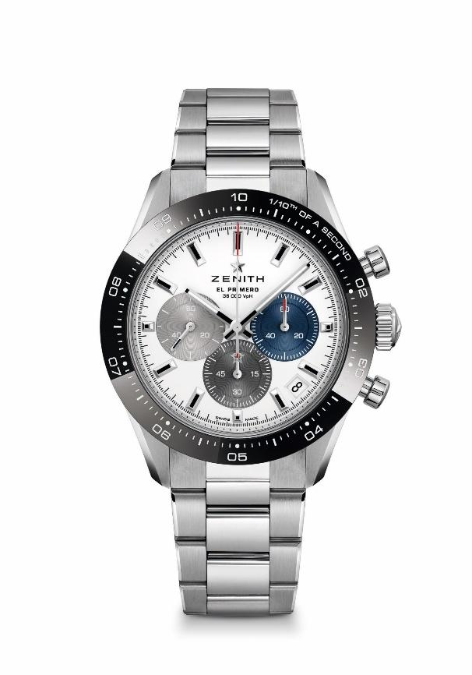
CHRONOMASTER SPORT

Referenze:
03.3100.3600/69.M3100 (bracciale in metallo)
03.3100.3600/69.C823 (cinturino blu effetto “Cordura”)

Punti chiave: Cronografo automatico El Primero con ruota a colonne in grado di misurare e mostrare una precisione di lettura al 1/10 di secondo. lunetta in ceramica con precisione di lettura al 1/10 di secondo. Riserva di carica aumentata di 60 ore. Datario a ore 4:30. Meccanismo di arresto dei secondi
Movimento: El Primero 3600 automatico
Frequenza: 36.000 A/ora (5 Hz)
Riserva di carica: min. 60 ore
Funzioni: ore e minuti al centro. Piccoli secondi a ore 9, cronografo con precisione di lettura al 1/10 di secondo: Lancetta cronografica al centro che compie un giro in 10 secondi, contatore dei 60 minuti a ore 6, contatore dei 60 secondi a ore 3
Prezzo: 9.900 CHF (bracciale in metallo) e 9.400 CHF (cinturino effetto “Cordura”)
Diametro: 41 mm
Materiale: Acciaio inossidabile con lunetta in ceramica nera
Impermeabilità: 10 ATM
Quadrante: Quadrante bianco opaco con tre contatori colorati applicati
Indici delle ore: Rodiate, sfaccettate e rivestite di Super-LumiNova SLN C1
Lancette: Rodiate, sfaccettate e rivestite di Super-LumiNova SLN C1
Bracciale e fibbia: Disponibile con bracciale in metallo o cinturino in caucciù blu effetto “Cordura”. Doppia fibbia déployante con meccanismo di sicurezza.
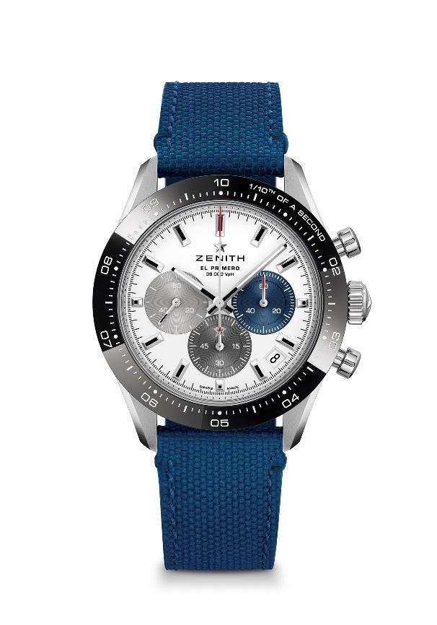

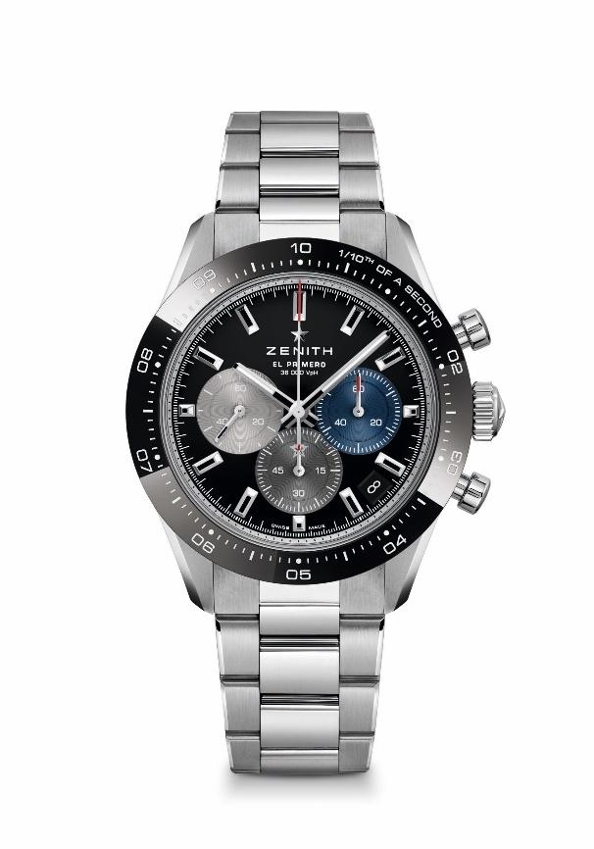
CHRONOMASTER SPORT

Referenze:
03.3100.3600/21.M3100 (bracciale in metallo)
03.3100.3600/21.C822 (cinturino nero effetto “Cordura”)

Punti chiave: Cronografo automatico El Primero con ruota a colonne in grado di misurare e mostrare una precisione di lettura al 1/10 di secondo. lunetta in ceramica con precisione di lettura al 1/10 di secondo. Riserva di carica aumentata di 60 ore. Datario a ore 4:30. Meccanismo di arresto dei secondi
Movimento: El Primero 3600 automatico
Frequenza: 36.000 A/ora (5 Hz)
Riserva di carica: min. 60 ore
Funzioni: ore e minuti al centro. Piccoli secondi a ore 9, cronografo con precisione di lettura al 1/10 di secondo: Lancetta cronografica al centro che compie un giro in 10 secondi, contatore dei 60 minuti a ore 6, contatore dei 60 secondi a ore 3
Prezzo: 9.900 CHF (bracciale in metallo) e 9.400 CHF (cinturino effetto “Cordura”)
Diametro: 41 mm
Materiale: Acciaio inossidabile con lunetta in ceramica nera
Impermeabilità: 10 ATM
Quadrante: Quadrante nero laccato con tre contatori colorati applicati
Indici delle ore: Rodiate, sfaccettate e rivestite di Super-LumiNova SLN C1
Lancette: Rodiate, sfaccettate e rivestite di Super-LumiNova SLN C1
Bracciale e fibbia: Disponibile con bracciale in metallo o cinturino in caucciù blu effetto “Cordura”. Doppia fibbia déployante con meccanismo di sicurezza.
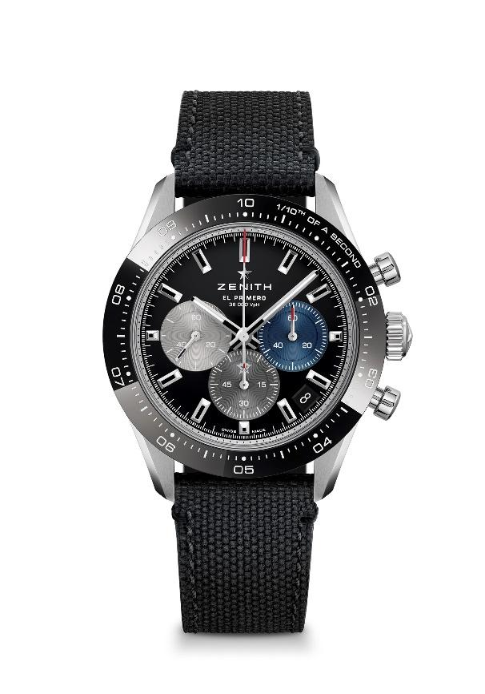

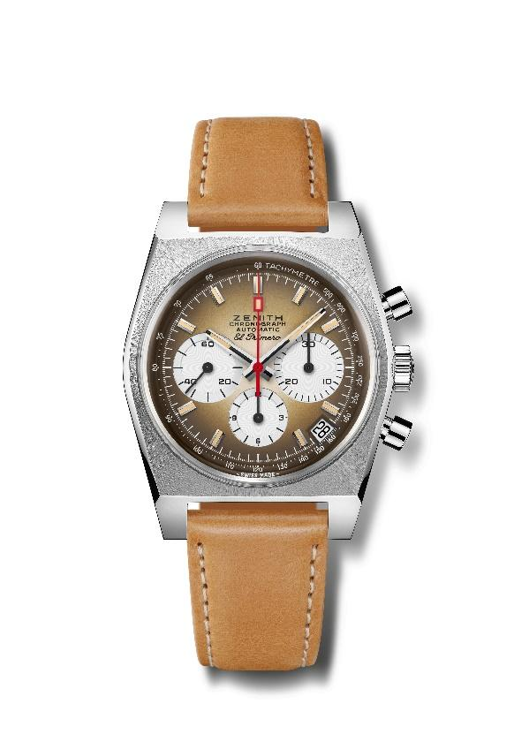
CHRONOMASTER REVIVAL A385
Referenza: 03.A384.400/385.C855

Punti chiave: Primo quadrante sfumato dell’industria orologiera nel 1969. Revival originale della referenza A385 del 1969 con diametro di 37 mm.
Movimento cronografo automatico El Primero con ruota a colonne.
Movimento: El Primero 400, Automatico
Frequenza: 36.000 A/ora (5 Hz)
Riserva di carica: min. 50 ore
Funzioni: ore e minuti al centro. Piccoli secondi a ore 9
Cronografo: Lancetta del cronografo al centro, contatore delle 12 ore a ore 6, contatore dei 30 minuti a ore 3. Scala tachimetrica. Datario a ore 4:30
Prezzo 7900 CHF
Materiale: Acciaio inossidabile
Impermeabilità: 5 ATM
Quadrante: Quadrante sfumato color marrone fumé con contatori bianchi
Indici delle ore: Rodiati, sfaccettati e rivestiti di Super-LumiNova® SLN beige
Lancette: Rodiati, sfaccettati e rivestiti di Super-LumiNova® SLN beige
Bracciale e fibbia: Cinturino in pelle di vitello marrone chiaro con lato interno in caucciù e fibbia ad ardiglione in acciaio inossidabile.

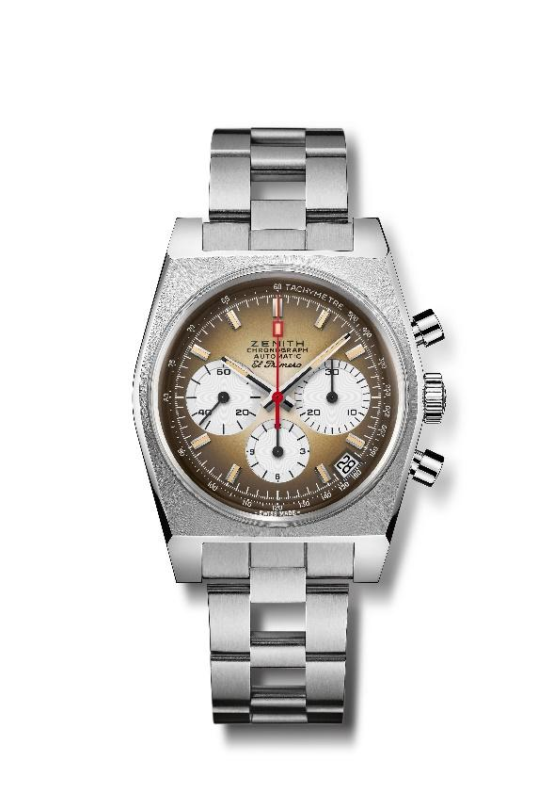
CHRONOMASTER REVIVAL A385
Referenza: 03.A384.400/385.M385

Punti chiave: Primo quadrante sfumato dell’industria orologiera nel 1969.
Revival originale della referenza A385 del 1969 con diametro di 37 mm.
Movimento cronografo automatico El Primero con ruota a colonne.
Movimento: El Primero 400, Automatico
Frequenza: 36.000 A/ora (5 Hz)
Riserva di carica: min. 50 ore
Funzioni: ore e minuti al centro. Piccoli secondi a ore 9
Cronografo: Lancetta del cronografo al centro, contatore delle 12 ore a ore 6, contatore dei 30 minuti a ore 3. Scala tachimetrica. Datario a ore 4:30
Prezzo 8400 CHF
Materiale: Acciaio inossidabile
Impermeabilità: 5 ATM
Quadrante: Quadrante sfumato color marrone fumé con contatori bianchi
Indici delle ore: Rodiati, sfaccettati e rivestiti di Super-LumiNova® SLN beige
Lancette: Rodiati, sfaccettati e rivestiti di Super-LumiNova® SLN beige
Bracciale e fibbia: Bracciale in metallo effetto “scala” con doppia fibbia déployante in acciaio inossidabile.

PILOT TYPE 20 CHRONOGRAPH SILVER
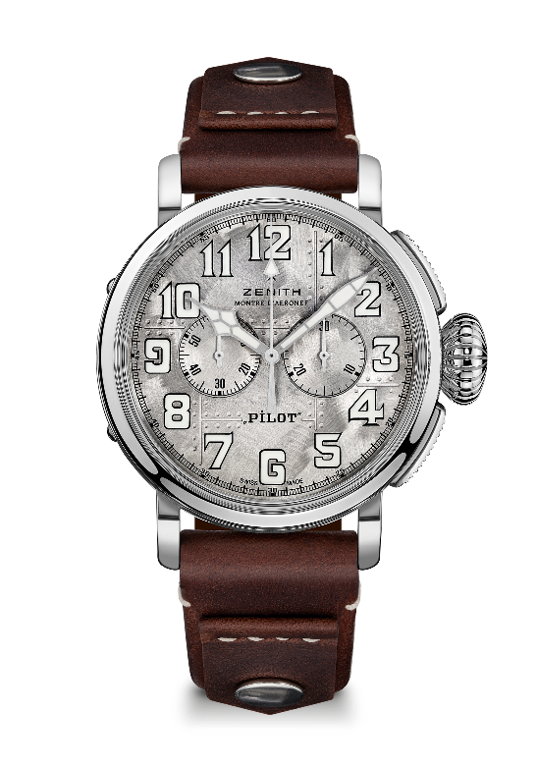
Referenza: 05.2430.4069/17.I011
Punti chiave: Cassa in argento 925 massiccio: Edizione limitata a 250 esemplari. Fondello inciso con il logo Zenith Flying Instruments. Ispirato ai leggendari orologi d’aviazione Zenith. Numeri arabi interamente realizzati con Super-LumiNova
Movimento: El Primero 4069, Automatico
Frequenza: 36.000 A/ora (5 Hz)
Riserva di carica: min. 50 ore
Funzioni: ore e minuti al centro. Piccoli secondi a ore 9. Cronografo: Lancetta del cronografo al centro, contatore dei 30 minuti a ore 3.
Prezzo: 9900 CHF
Materiale: Argento 925
Fondello: Fondello in argento inciso con il logo Zenith Flying Instruments
Impermeabilità: 10 ATM
Quadrante: Quadrante spazzolato e rivettato con riflessi lucidi
Indici delle ore: Numeri arabi in SuperLuminova SLN C1®SLN
Lancette: Placcate rodio, rivestite di Super-LumiNova SLN C1®SLN
Bracciale e fibbia: Cinturino in pelle di vitello marrone con rivetti. Fibbia ad ardiglione in acciaio lucido

DEFY 21 URBAN JUNGLE
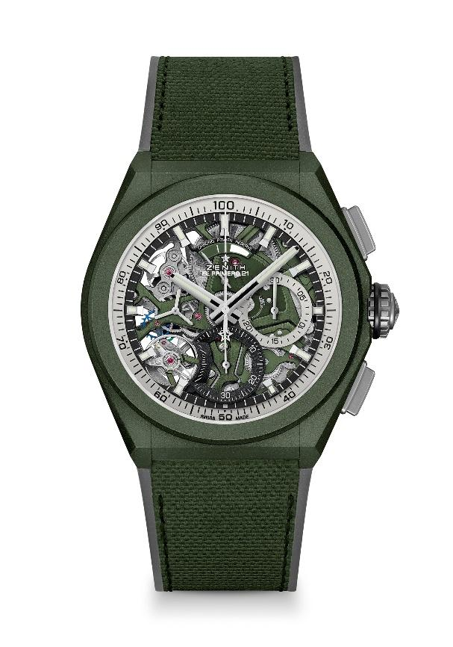
Referenza: 49.9006.9004/90.R942

Punti chiave: Movimento cronografico con precisione di lettura al 1/100 di secondo. Ritmo dinamico esclusivo di una rotazione al secondo. 1 scappamento per l’orologio (36.000 A/ora - 5 Hz); 1 scappamento per il cronografo (360.000 A/ora - 50 Hz). Cronometro con certificazione.
Movimento: El Primero 9004 automatico
Frequenza 36.000 A/ora (5 Hz)
Riserva di carica circa 50 ore
Funzioni: Funzioni cronografiche con precisione di lettura al 1/100 di secondo. Indicazione della riserva di carica del cronografo a ore 12 ore e minuti al centro. Piccoli secondi a ore 9, lancetta del cronografo al centro, contatore dei 30 minuti a ore 3, contatore dei 60 secondi a ore 6
Finiture: Platina principale verde kaki sul movimento + Speciale massa oscillante verde kaki con finiture satinate
Prezzo 14400 CHF
Materiale: Ceramica verde kaki
Impermeabilità: 10 ATM
Quadrante: Scheletrato con due contatori di diverso colore
Indici delle ore: Rodiate, sfaccettate e rivestite di Super-LumiNova® SLN C3
Lancette: Rodiate, sfaccettate e rivestite di Super-LumiNova® SLN C3
Bracciale e fibbia: Caucciù nero con caucciù verde kaki effetto “Cordura”. Doppia fibbia déployante in titanio microsabbiato.

